Рубрика: «Это интересно»
Богатыри.
Самое удивительное - что это не просто вымышленные персонажи. Ученые считают, что многие из них жили на самом деле много столетий назад. Представьте себе: в 9 - 12 веках еще не существовало государства Россия, а была так называемая Киевская Русь. Жили на ее территории различные славянские народы, а столицей был город Киев, в котором правил великий князь. В былинах богатыри часто ездят в Киев на служение князю Владимиру: так, Добрыня спас от страшного Змея княжескую племянницу Забаву Путятичну, Илья Муромец защитил столичный град и самого Владимира от Идолища Поганого, Добрыня с Дунаем ездили сватать невесту для князя. Времена были неспокойные, множество врагов из соседних земель совершали набеги на Русь, поэтому богатырям скучать не приходилось.
Считается, что известный по былинам Илья Муромец был воином, жившим в 12 веке. Он носил прозвище Чоботок (то есть Сапожок), потому что однажды сумел отбиться от врагов с помощью этой обуви. В течение многих лет он сражался с врагами и прославлял себя ратными подвигами, но с возрастом, устав от ранений и битв, стал монахом в Феодосиевом монастыре, который в наше время называется Киево-Печерская лавра. И вот, сегодня, приехав в город Киев, вы можете сами увидеть могилу преподобного Ильи Муромца в знаменитых пещерах лавры. Алеша Попович и Добрыня Никитич также были известными на Руси богатырями, упоминания о которых сохранились в древнейших документах – летописях. В русских былинах присутствуют и женщины-богатырши, они называются старинным словом Поленица. С одной из них сражался Дунай. Удалью и находчивостью отличалась супруга Ставра Годиновича, которая сумела обвести вокруг пальца самого князя Владимира и вызволить своего мужа из темницы.
Как былины дошли до наших дней.
Былины на протяжении многих веков и поколений не записывались, а передавались из уст в уста сказителями. Причем в отличие от сказок они не просто рассказывались, а пелись. В селах древней Руси, превратившейся со временем в Российское государство, крестьяне, занимаясь рутинной работой (например, шитьем или плетением сетей), чтобы при этом не скучать, напевали истории о богатырских подвигах. Сын и дочь учили эти напевы от родителей, затем передавали своим детям. Таким образом, слава и подвиги людей, живших столетия назад, сохранялась в памяти народа. Только представьте себе: в начале 20 века – в эпоху, когда в крупных городах уже существовали поезда и кинематограф, в далеком северном селе, на краю света, старый крестьянин так же, как и его отцы и деды напевал былины, прославлявшие богатыря Добрыню – дядю князя Владимира и славного воина древней Руси!!! Добрыню и этого крестьянина разделяли многие века и огромное расстояние и, тем не менее, слава богатыря преодолела эти преграды.

О былинах...
Знаете ли вы что такое былина? И чем она отличается от сказки? Былина – это героический эпос русского народа. Героический – потому что речь в нем идет о великих героях-богатырях древности. А слово «эпический» происходит из греческого языка и означает «повествование», «рассказ». Таким образом, былины – это рассказы о подвигах прославленных богатырей.
Наверняка некоторые из них вам уже знакомы: Илья Муромец, победивший Соловья-Разбойника; Добрыня Никитич, сражавшийся со Змеем; купец и гусляр Садко, плававший по морю на своем прекрасном корабле и побывавший в подводном царстве. Кроме них существуют истории о Василии Буслаевиче, Святогоре, Михайло Потыке и других.

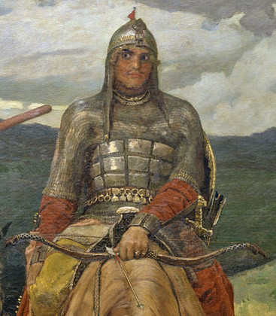

Алёша Попович

Алёша Попович сын ростовского попа Леонтия, герой былин. Алёша грамоте не учился, за книги не садился, а учился с малых лет копьём владеть, из лука стрелять, богатырских коней укрощать. Силой Алёша не большой богатырь, зато дерзостью да хитростью взял, молодецкой удалью, находчивостью и богатырской храбростью, вспыльчивостью, хвастовством. Алеша весел, насмешлив и остер на язык. Врагов он часто побеждает не силой, а военной хитростью: притворяется глухим и заставляет противника подойти поближе, под каким-нибудь предлогом вынуждает врага обернуться и т.п.

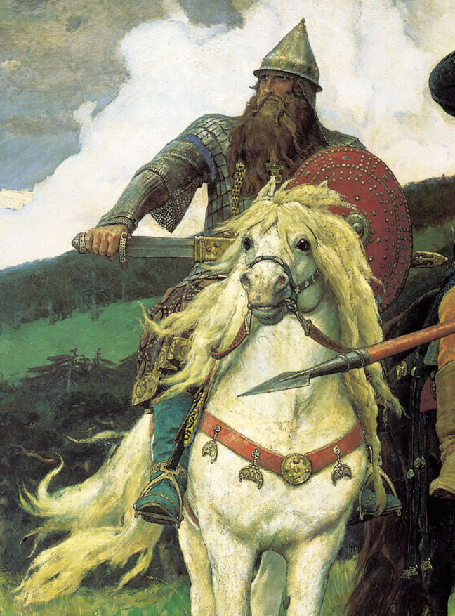

Добрыня Никитич

Жила - была под Киевом вдова Мамелфа Тимофеевна. Был у неё любимый сын - богатырь Добрынюшка. По всему Киеву о Добрыне слава шла: он и статен, и высок, и грамоте обучен, и в бою смел, и на пиру весел. Он и песню сложит, и на гуслях сыграет, и умное слово скажет. Да и нрав у Добрыни спокойный, ласковый. Никого он не заругает, никого он зря не обидит. Недаром его прозвали «тихий Добрынюшка». Добрыня Никитич прославился тем, что в тяжкой битве победил Змея Огненного, освободил из полону много людей и среди них племянницу князя Владимира Забаву Путятичну.
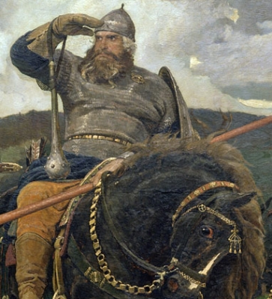

Илья Муромец

Илья Муромец - самый популярный герой былин, могучий богатырь. Родина его – город Муром,
село Карачарово. Крестьянский сын, больной Илья «сидел сиднем на печи 30 лет и три года». Однажды в дом пришли странники, «калики перехожие». Они исцелили Илью, наделив его богатырской силой. Отныне он – герой, которому предначертано служить городу Киеву и князю Владимиру. В былинах Илья Муромец стоял во главе дружины. Авторы былин подчёркивают в нём силу, мужество, надёжность, справедливость, миролюбие. Он человек уверенной силы, опыта и житейской мудрости. Память об Илье, народная любовь к нему сохранилась до сих пор. Ему воздвигнуты памятники. Его именем называют военную технику и др.
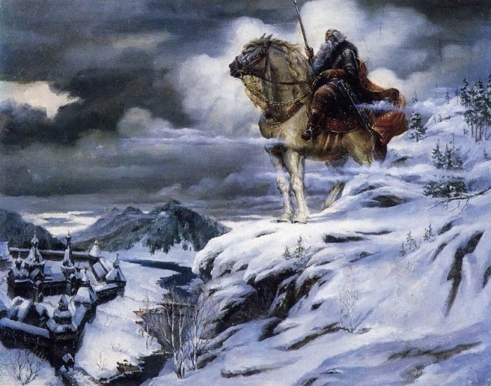

Святогор

Святогор русский богатырь огромного роста и
невероятной силы. Вот что рассказывают о нём
былины.
Высоки на Руси Святые горы, глубоки их ущелья, страшны пропасти. Не растут там ни берёзка, ни дуб, ни осина, ни зелёная трава. Там и волк не пробежит, орёл не пролетит. Только Святогор разъезжает между утёсов на могучем коне. Ростом богатырь выше тёмного леса, головой облака подпирает, скачет по горам – горы под ним шатаются, в реку заедет – вода из реки выплёскивается. Земля-матушка носить его не могла. Конь под Святогором по колено проваливался. Держать его могли только горы, вот там-то он и проживал. Преемником, наследником его силы является Илья Муромец.
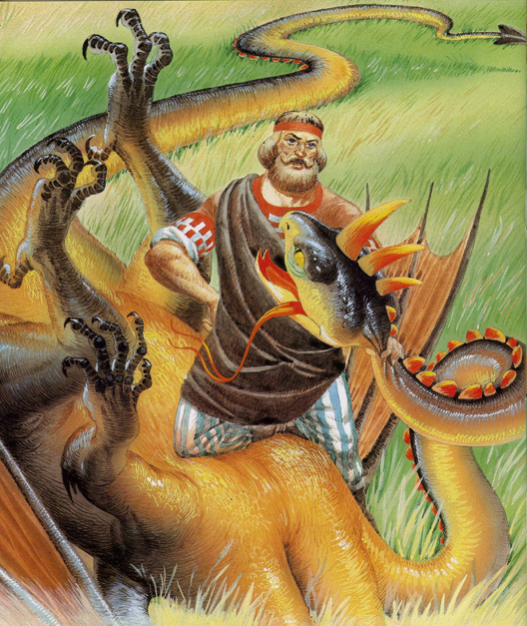

Никита Кожемяка
Богатырь Никита Кожемяка жил в городе Киеве в Кожевенной слободе. А Кожемякой его прозвали за то, что он мял - разминал бычьи кожи, чтобы из них шили одежду, обувь, воинское снаряжение. Сила у него была огромная. Станет печь топить - дым под тучами стелется, выйдет на Днепр бычьи кожи мочить – не одну несет, а двенадцать разом. Никита совершил такой подвиг: освободил русскую землю от Змея Горыныча.

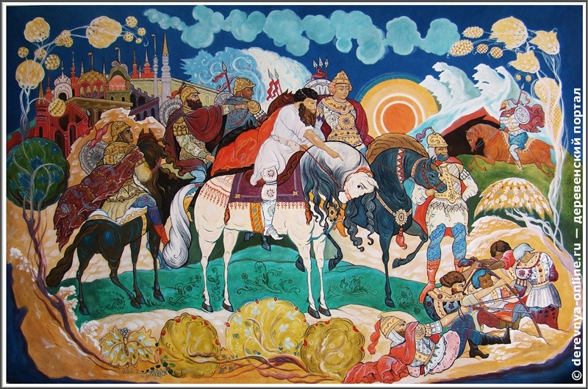
А и сильные, могучие богатыри на славной Руси!
Не скакать врагам по нашей Земле!
Не топтать их коням Землю Русскую
Не затмить им солнце наше красное!
Век стоит Русь – не шатается!
И века простоит – не шелохнётся!
А преданья старины
Забывать мы не должны.
Слава русской старине!
Слава русской стороне!

